|  |  |  |  |  |  |
| --- | --- | --- | --- | --- | --- |
| **유즈케이스명** | 로그인  회원가입 | **작성자** | 홍길동 | **작성일** | 20XX-01-01 |

**목표 :** 사용자가 로그인,회원가입을 하기 위해 사용

**액터 :** 가입되 있는 회원 , 가입을 원하는 회원

**시작점 :** 사용자가 로그인,회원가입 버튼 클릭

**선조건 : 로그인 :** 사용자는 로그인 화면에 들어와 있다. 회원가입 : x

**후조건 :** 로그인 : 회원 전용 메뉴들을 볼 수 있도록 한다. 회원가입 : 회원가입때 입력한 내용이 저장

**주요 성공 시나리오**

**로그인**

1. email와 Password를 각각의 입력 폼에 입력 후 로그인 요청한다.
2. 시스템이 email 와 Password 를 검증한다.
3. 처리 후 email와 Password 입력 창에 로그인한 회원의 이름을 보여 주고 메뉴를 회원 전용메뉴로 보여 준다.
4. 로그인에 성공한 회원 원할 때 로그아웃 가능

**회원가입**

1. 회원가입을 누른다.
2. 회원가입 정보 입력하는 창으로 이동
3. 회원정보에 필요한 정보 입력가입에 필요한 비밀번호는 중복확인
4. 완료 버튼
5. 입력된정보 저장
6. 회원가입 완료

**확장 시나리오**

입력한 Password가 틀렷을경우

* 경고메세지를 띄우면서 원인을 말해준다

사용자가 필수 입력 상항을 입력하지 않을 때

* 경고메세지를 보여준 뒤 가입처리를 진행 하지않는다

이메일 중복 검사를 누르지 않을 때

* 중복검사를 먼저하라는 경고메세지를 보여준다.

이메일,닉네임이 중복될경우

* 중복된다는 경고메세지를 보여주고 가입처리를 진행 하지 않는다.

|  |  |  |  |  |  |
| --- | --- | --- | --- | --- | --- |
| **유즈케이스명** | 마이페이지  회원정보수정 | **작성자** | 홍길동 | **작성일** | 20XX-01-01 |

**목표 :** 로그인에 성공한 회원이 볼수있는 페이지

**액터 :** 로그인에 성공한 회원이 정보 수정, 마이페이지를 볼수있는 페이지

**시작점 :** 로그인에 성공한 사용자가 마이 페이지를 누를경우

**선조건 :**  사용자가 로그인시

**후조건 :**  마이 페이지가 보인다.

**주요 성공 시나리오**

1. 로그인에 성공한 유저가 마이페이지 버튼을 누른다.
2. 마이페이지에서 회원정보수정을 원할경우 회원정보수정 버튼을 누른다.

**확장 시나리오**

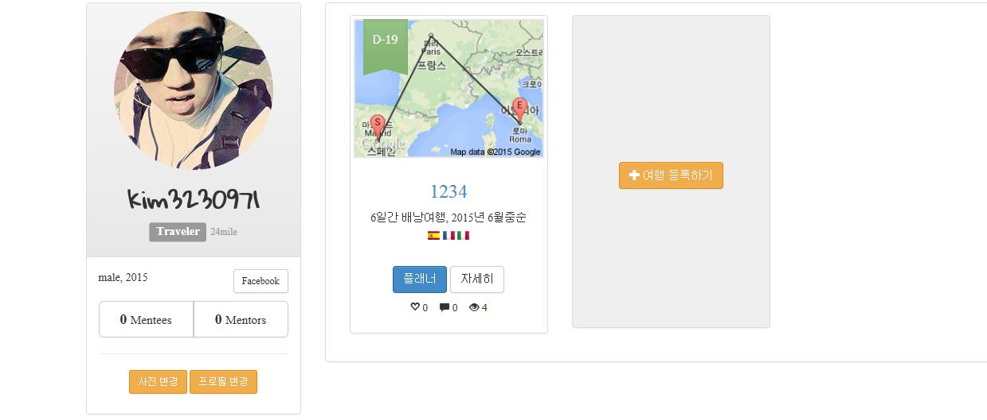

사용자가 프로필 사진을 등록하길원할 때

* 프로필 변경하기 버튼을 누르면 프로필사진을 변경할수있다

자기가 등록한 플래너를 보기원할 때

* 자세히보기 버튼을 눌러 플랜 상세보기창으로 넘어간다.

개인정보수정시 바꾼 비밀번호가 다를경우

* 경고 메세지를 띄우면서 실패원인을 알려준다.